询价文件
东莞文旅有限公司“中国潮玩之都一东莞北京展销中心”需采购潮玩设计服务，本项目已具备采购条件，现向“橙汁儿空间设计（上海）有限公司、上海须曾建筑设计有限公司、深圳市中亿建筑工程设计顾问有限公司”进行邀请询价：
一、项目名称及内容
1、项目名称：中国潮玩之都一东莞北京展销中心设计服务采购项目
2、项目地点：北京市华熙五棵松调调街一层红框区域及二层G078、G080、G081、G082号商铺（具体见附件场地图）
3、设计内容：为东莞潮玩产业北京展销中心空间全案设计，包含整体场地平面规划、双层空间动线设计、集装箱外立面改造设计、空间氛围打造、展品陈列系统设计、灯光氛围设计、材料搭配选型、全套施工图深化、软装清单、落地对接及报审配合等全部设计工作。设计面积约230㎡。
二、项目发布
本采购项目信息在东莞实业投资控股集团有限公司网站
（http://www.dgsy.com.cn/）发布。
三、响应人资格要求
1、响应人须为在中华人民共和国境内登记注册的具有独立承担民事责任能力的法人或其他组织【提供《营业执照》复印件（加盖公章）或《事业单位法人证书》复印件（加盖公章）或其他主体证书复印件（加盖公章）】。
2、响应人自2021年7月1日以来,具有商业消费空间同类全案设计业绩1个【①提供合同：按合同签订时间为准，须提供合同关键页复印件（提供的内容包含但不限于合同首页、合同服务内容页、合同签字盖章页）；②提供发票：该合同期内任意一期发票复印件。（以上均需加盖公章）】。
3、未被列入东实集团及下属企业相关领域黑名单。【以东莞实业投资控股集团有限公司发文（东实通〔2021〕44号）、（东实通〔2021〕98号）、（东实通〔2022〕75号）、（东实通〔2023〕37号）、东实通〔2024〕163号、东实通〔2024〕195号为准，如有最新发文通知，按最新文件执行。】。
四、项目相关要求
1.成交人需严格按照采购人品牌调性、门店经营需求、现场实际条件，完成全套潮玩门店专属设计工作，最终设计成果需贴合采购人确认的概念方案、效果图标准落地。
2.成交人保证设计质量应符合国家标准及行业标准。如国家标准、行业标准及采购人对成交人提出的技术要求不一致的，以较高要求的标准或技术要求为准，采购人按照较高要求的标准及技术要求进行验收。
3.项目施工全过程，成交人需免费提供设计交底、现场答疑、关键节点效果把控、设计微调优化等配套服务。
4.本项目所有设计成果知识产权、使用权、归属权均归采购人所有，成交人未经采购人书面许可，不得擅自复用、转载、商用、宣传本项目设计成果。
5.因成交人设计漏项、图纸错误、方案不合理、不符合规范要求，导致施工返工、验收不合格、商场及消防报审驳回、产生经济损失的，由成交人承担全部责任及对应损失。
6.采购人合理范围内的布局微调、细节优化、风格适配调整，成交人需免费完成修改，不得额外收取任何费用。
五、设计服务周期
1.自采购结果确认之日起，7个日历天内完成一套概念方案及效果图定稿，采购确认定稿后，3个日历天内完成全套深化施工图、专项设计方案及配套清单交付，全程配合施工阶段设计对接、整改优化直至项目竣工；
2.成交人需为本项目提供不少于1年的设计后期服务，自门店竣工验收之日起计算。后期服务期内，因设计漏洞、图纸误差、方案不合理导致的施工返工、整改、报审驳回等问题，成交人需免费提供设计整改、优化方案、图纸修正服务。
六、支付方式
1、合同签订后，成交人提交相应请款资料及等额有效的增值税发票，采购人在收到有效资料后十五个工作日内向成交人支付合同总金额的30%；
2、成交人完成全部设计成果交付，经采购人审核验收合格后，成交人提交相应请款资料及等额有效的增值税发票，采购人在收到有效资料后十五个工作日内向成交人支付合同总金额的60%；
3、项目门店整体施工完成、落地验收合格后，成交人提交相应请款资料及等额有效的增值税发票，采购人在收到有效资料后十五个工作日内向成交人支付合同总金额的10%。
七、报价
采购最高限价：¥240,000.00（含税）。
本项目发包方式为固定总价包干，报价应包含完成本项目全部设计服务所需的一切费用，包括但不限于现场勘测、集装箱空间改造方案设计、外立面设计、方案设计、效果图制作、图纸深化、专项设计、清单编制、方案修改优化、技术交底、现场对接、报审配合、答疑整改、税费、售后质保、人工差旅费及项目合同内所有责任、义务和风险，采购文件中任何未列明的内容，应视为总价包干的范围，结算不再另行增加费用。响应人应充分考虑了本项目服务内容及要求描述工作量可能与最终实际工作量存在差距的风险。
八、保证金
1、开标后，拟成交单位需转账人民币4800元报价保证金到采购人财务部（成交人与交款人名称必须一致，不接受个人名义转账；报价保证金须一笔转出，不接受分多笔转账；回单信息须完整，包括账户名称、银行账号、开户银行全称等），保证金收款账户信息，保证金收款账户信息：
帐户名称：东莞文旅有限公司
开户银行：招商银行股份有限公司东莞分行营业部
银行帐号：769907509810188
2、保证金退还:成交单位合同履约完毕且无任何问题后由采购人无息退还。
九、定标
本次项目采用询价方式进行采购，询价小组对各供应商响应文件进行审核，并根据质量和服务均能满足采购文件实质性响应要求且报价最低的原则，推荐成交单位。询价结束后，招标采购工作小组将相关询价情况按程序审批并确定成交单位。
十、采取的合同文本
合同签订的依据为询价函、响应文件及补充说明等。确定成交单位后，成交单位在30天内与采购人签订合同。
响应人收款前需向采购人提供请款材料和开具合法有效等额的增值税发票，否则采购人有权拒绝付款。
十一、响应文件的组成部分
- 报价函（模板）及报价清单；
2、法定代表人证明（模板）以及法定代表人身份证复印件；
3、法定代表人授权书（模板）及被委托人身份证复印件；
4、承诺函（模板）；
5、本询价文件中第三条资格要求中要求提供的证明材料；
6、本项目询价文件要求的其他资料（如有)。
响应人须严格按照采购人提供的表单格式报价，响应文件必须装订完整，于骑缝处加盖响应人企业公章。装有响应文件的文件袋须贴有密封条，并加盖企业公章（实际以文件密封性是否完好为接收准则）。
十二、响应文件份数
1、响应文件正本一份，并提供响应文件扫描件及需求清单ExceL的电子版(U盘)。响应文件必须每页加盖公章并密封完好，响应人所递交的响应文件必须为盖章原件，公章、私章或签字为彩色（或黑白）复印的响应文件无效。
十三、开标时间及地址
1、开标时间：2026年7月16日上午10:30。
2、开标地址：广东省东莞市莞城区东江大道鳒鱼洲文创园40栋五楼会议室（朴期餐厅正门对面进入乘坐电梯）；联系人：张先生 ；联系电话：18816810396
3、递交方式：现场或邮寄递交，邮寄递交的时间以采购人实际签收时间为准，如在开标时间之后送达的，均视为无效。
十四、注意事项
1、若响应人未按规定时间将文件送达现场，视为放弃报价资格。
2、采购文件有要求交保证金的，响应人如未按要求交纳保证金，则视为放弃报价资格。
3、采购人向响应人提供的有关资料和数据，是采购人现有的能使响应人利用的资料，采购人对响应人由此而做出的推论、理解和结论概不负责。
4、本项目执行过程中将遵循国家、省、市有关法律、法规、标准、技术规范和规范性文件的最新规定。
5、成交单位对采购文件中技术条款作出的负偏离，采购人如不接受，可要求成交单位以采购文件的要求为准，如成交单位拒绝的，采购人有权取消其成交资格或取消合同。采购人不作任何补偿。
6、本项目仅可提交一个报价方案，提交两个或以上报价方案的响应人视为无效报价。
7、本项目不接受响应人其他附加条件。
8、成交单位与采购人签订合同后，以各种理由不履行合同义务、或不按采购需求标准执行、或出现多次响应服务滞后等情形，导致项目多次返工（换货）、或返工（换货）后仍未达到采购需求标准、或影响项目正常进度的，视为恶意低价中标，采购人有权对成交单位进行违约处罚，并纳入采购人供应商黑名单，五年内不得参与采购人的招标采购活动。
9、有下列情形之一的，保证金将被没收，响应人纳入采购人供应商黑名单：
（1）中标后无正当理由放弃中标或不与采购人签订合同。（2）成交单位将本项目转让给他人，或者在响应文件中未说明，且未经采购人同意，将中标项目分包给他人。（3）响应人提供虚假响应文件或虚假补充文件。

东莞文旅有限公司
2026年7月10日

一、投标须知
项号 | 内容 | 说明与要求
1 | 项目名称 | 中国潮玩之都一东莞北京展销中心设计服务采购项目
2 | 项目地点 | 北京市华熙五棵松调调街一层红框区域及二层G078、G080、G081、G082号商铺
3 | 项目性质 | 设计服务
4 | 发包要求 | 固定总价包干
5 | 质量标准 | 成交人保证设计质量应符合国家标准及行业标准。如国家标准、行业标准及采购人对成交人提出的技术要求不一致的，以较高要求的标准或技术要求为准，采购人按照较高要求的标准及技术要求进行验收。
6 | 服务期 | 1.自采购结果确认之日起，7个日历天内完成一套概念方案及效果图定稿，采购确认定稿后，3个日历天内完成全套深化施工图、专项设计方案及配套清单交付，全程配合施工阶段设计对接、整改优化直至项目竣工；  2.成交人需为本项目提供不少于1年的设计后期服务，自门店竣工验收之日起计算。后期服务期内，因设计漏洞、图纸误差、方案不合理导致的施工返工、整改、报审驳回等问题，成交人需免费提供设计整改、优化方案、图纸修正服务。
7 | 单位资质要求 | 详见本文件响应人资格要求条款
8 | 询价保证金金额及缴纳方式 | 详见本文件保证金金额及缴纳方式条款
9 | 询价有效期 | 90天
10 | 响应人不得存在的情形 | 1、响应人不得存在下列情形之一，否则采购人有权取消其参与响应资格或成交资格：  （1）为采购人不具有独立法人资格的附属机构（单位）；  （2）被责令停业的；  （3）被暂停或取消投标资格的；  （4）财产被接管或冻结的；  （5）在最近三年内有骗取中标、严重违约、重大质量或安全问题的；  （6）法律法规规定的其他情形；  （7）询价文件规定的其他情形：见询价公告或询价响应须知前附表。  2、响应人在询价活动中有下列行为之一的，应视情节轻重，暂停或取消其参与采购人及东实集团旗下采购项目的资格：  （1）响应人之间相互串通、或与采购人、代理机构、评审委员会成员串通询价，损害采购人或者其他响应人的合法权益的；  （2）向采购人、代理机构、评审委会成员或其他相关工作人员行贿的；  （3）以他人名义询价或以其他方式弄虚作假，骗取成交的；  （4）成交人私自将成交项目转让给他人的，将成交项目肢解后分别转让给他人的；  （5）成交人无正当理由不与采购人订立合同，在签订合同时向采购人提出附加条件，或者不按照询价文件要求提交履约担保的；  （6）响应人捏造事实、伪造材料或者以非法手段取得证明材料进行投诉，给他人造成损失的；  （7）相关工作人员应当回避而不回避的；  （8）其他违法违规的行为。  3、有下列情形之一的，视为响应人串通询价，其响应无效：  （1）不同响应人的响应文件由同一单位或者个人编制；  （2）不同响应人委托同一单位或者个人办理响应事宜；  （3）不同响应人的响应文件载明的项目管理成员或者联系人员为同一人；  （4）不同响应人的响应文件异常一致或者响应报价呈规律性差异；  （5）不同响应人的响应文件相互混装；  （6）不同响应人的响应保证金从同一单位或者个人的账户转出。  4、使用通过受让或者租借等方式获取的资格、资质证书响应的，属于以他人名义询价，其响应无效：  5、有下列情形之一的，属于以其他方式弄虚作假的行为，其响应无效：  （1）使用伪造、变造的许可证件；  （2）提供虚假的财务状况或者业绩；  （3）提供虚假的项目负责人或者主要技术人员简历、劳动关系证明；  （4）提供虚假的信用状况；  （5）其他弄虚作假的行为。  6、响应人相关工作人员与采购人或采购代理机构有以下利害关系之一的，应当回避：  （一）是其主要负责人的近亲属的；  （二）询价活动前3年内与其存在劳动关系，担任其董事、监事，是其控股股东或实际控制人，或存在其他经济利益关系，可能影响询价活动公平公正的；  （三）其他可能影响询价活动公平、公正进行的关系。

附件一：密封文件袋封面

中国潮玩之都一东莞北京展销中心设计服务采购项目响应文件

响应人名称（加盖公章）：
联系人：
联系电话：
日期：

附件二：报价函

报价函

东莞文旅有限公司：
针对贵司中国潮玩之都一东莞北京展销中心设计服务采购项目，我司愿意以含税价合计人民币xxxx元（大写），¥xxx.00（小写），税率XX%，提供增值税专用发票（发票类型）承接此项目。

响应人名称（加盖公章）：
法定代表人（签字或盖章）：
联系人：
联系电话：
日期：

附件三：法定代表人证明

法定代表人身份证明书及法定代表人身份证复印件

东莞文旅有限公司：
本证明书声明：注册于 （国家名称）的 （响应人名称）在下面签字的 （法定代表人姓名、职务）为本公司的合法代表人（须附法定代表人身份证复印件）。
特此证明

响应人名称（加盖公章）：
响应人地址：
法定代表人（签字或盖章）：
职务：

附件四：法定代表人授权书

授权委托书

东莞文旅有限公司：
本委托书声明：在下面签字的（填写法定代表人姓名、职务）代表（填写响应人名称）委托在下面签字的（填写受委托人的姓名、职务）为本公司的合法代表人，就中国潮玩之都一东莞北京展销中心设计服务采购项目等相关服务的谈判和合同的执行，以我方的名义处理一切与之有关的事宜（相关身份证复印件须附后）。

本委托书于 年 月 日至 年 月 日签字生效，特此声明。（有效期不得少于90个日历日）

响应人名称（加盖公章）：
响应人地址：
法定代表人（签字或盖章）：
职务：
受委托人（签字或盖章）：
职务：
日期：
附件五：承诺函

承诺函

东莞文旅有限公司：
我司就参加中国潮玩之都一东莞北京展销中心设计服务采购项目报价，作出以下承诺：
我公司已充分了解本项目情况，本次报价完全响应采购文件的要求，我公司所提供的 设计服务 （内容）等于或优于采购人需求，并承诺如不满足采购人需求，采购人有权取消合同并进行违约处罚。

响应人名称（加盖公章）：
响应人地址：
法定代表人（签字或盖章）：
职务：
日期：

附件六：用户需求书
一、设计成果交付清单
1.概念设计方案：1套完整设计方案PDF文件，包含集装箱整体改造思路、双层空间规划、外立面造型方案、色彩材质说明；
2.视觉效果图：全套高清无水印效果图，包含集装箱整体外立面、门头、双层全景空间、产业展示区、潮玩展销区、IP打卡体验区、细节氛围、夜间亮化效果等全部关键视角；
3.全套施工图纸：完整CAD格式施工图+PDF打印版图纸，包含平面布置、天花、地面铺装、强弱电、照明回路、立面图、柜体大样、节点详图、橱窗专项图纸，满足施工、消防及商场报审要求；
4.配套清单文件：主材、辅材、灯具、陈列道具、五金、软装明细清单及施工工艺说明文档；
5.全部可编辑源文件及完整归档资料，确保采购人可永久使用、随时调取。
二、现场平面示意图
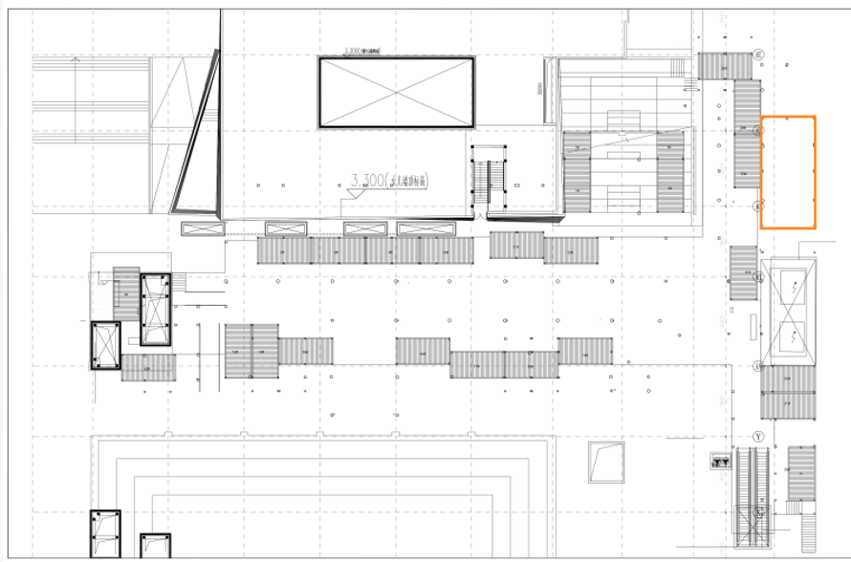
（一层）
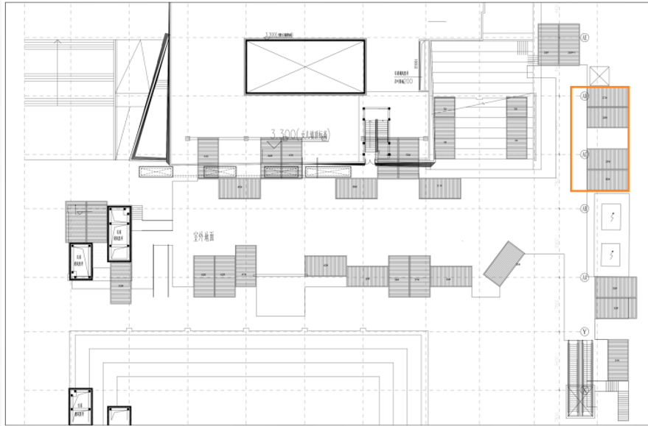
（二层）
三、现场平面示意图
